**STW team**

**Tổng Quan Về Dự Án**

**1.Mở Đầu**

Nhóm chúng mình là STW có 5 thành viên bao gồm Anh Thư

(Leader),Minh Cảnh , Minh Trí và Minh Thiện đến từ đại học Sài Gòn và bạn Tấn Phát đến từ FPT Greenwich. Tất cả thành viên đều là những bạn trả tuổi và năng động , với độ tuổi 19-20 tuổi. Hầu hết các bạn DHSG là Tech và đang theo đuổi về các khía cạnh như là mobile , back-end, AI và data. Bên cạnh đó Phát đến từ Greenwich đang rẽ hướng sang BA đễ thực hiện những mục đích sau này . Thêm vào đó mọi người đang thực hiện các dự án về thuật toán data mining

**2.Đặt Vấn Đề**

giả sử khu vực quận 7 trở thành một trong những địa điểm có tiềm năng du lịch tại TPHCM, tạo ra một môi trường cung cấp việc làm cho người dân tại khu vực và thu hút sự quan tâm du lịch của du khách.

Hình thức này sẽ được triển khai giữa dân địa phương và bên tổ chức (grap,…). Người dân địa phương có thể trở thành một tour-guy có việc là đăng bài những bài viết về các địa điểm của địa phương đó, tương tác với visitor hoặc dẫn visitor tham quan địa phương của mình .Các hoạt động này sẽ được xem là các tác vụ (Task).Sau khi hoàn thành tác vụ, các tour-guy sẽ được một số điểm (points) tương ứng với tác vụ đó và points đó sẽ được đánh giá trên nhiều tiêu chí như độ khó của Task , lượt rating,comment của task đó .Đối với tour-guy , các Points có thể quy đổi ra tiền mặt hoặc áp dụng để trao đổi các ưu đãi về mua sắm hoặc dùng trực tiếp Points đó để đi du lịch ở cá vùng khác .Points có thể được xem là một đơn vị trao đổi trong hệ sinh thái này. Để đảm bảo tính minh bạch và đồng thời bảo mật cho các Points này Blockchain sẽ được áp dụng.

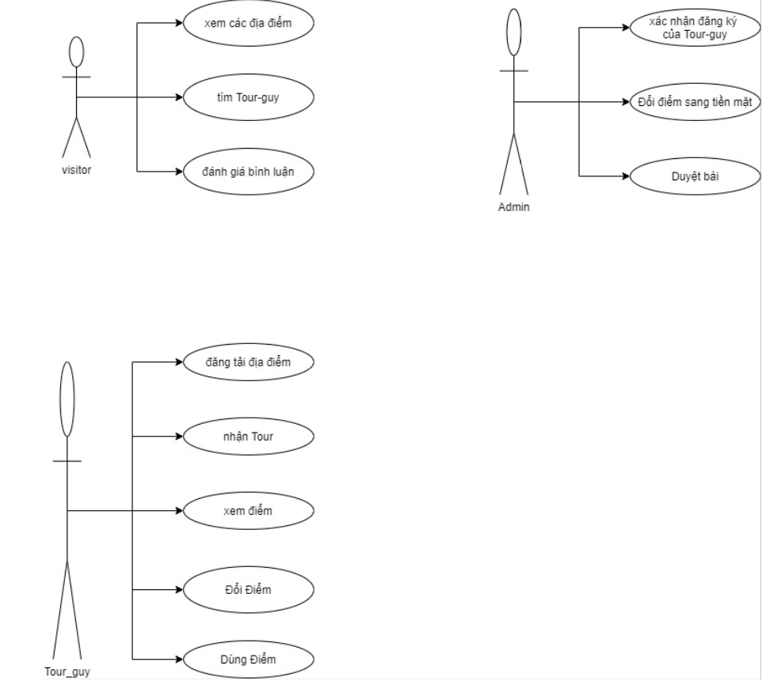

Như có thể tháy , Blockchain sẽ xuất hiện cá tác vụ như đánh giá / bình luận của visitor , nhân tour của tuor-guy và duyệt bài của admin vì các tác vụ này ảnh hưởng trực tiếp vào points của tour-guy.